M1101 TD3
Adresses IPv4

L'objectif de ce TD est de manipuler les adresses IPv4, les concepts de classes et de masque de sous-réseau.

Rappel sur les adresses IPv4
- Combien de bits comprend une adresse IPv4 ?
- Combien cela fait d'octets ?
- Qu'est-ce que la notation décimale pointée ?
- Existe-t-il une autre représentation des adresse IPv4 ?
- Combien de classes connaissez vous pour les adresses IPv4 ?

Classe d'adresse
Il est important de savoir à quelle classe d'adresse une adresse IPv4 appartient quand on administre un réseau.

Reconnaître les classes d'adresse
- Rappeler la règle permettant de reconnaître les différentes classes d'adresses IPv4.
- Comment sont divisées les adresses dans les différentes classes (partie réseau / partie hôte) ?
- Quelles sont les valeurs minimum et maximum des premiers octets de chaque classe ?
- Quelles sont alors les classes des adresses suivantes :
200.10.1.34
10.6.0.1
132.255.8.43
127.0.0.1
128.16.64.2
234.1.1.1
- Combien de réseaux sont disponibles dans les 4 classes A, B, C et D ?
- Combien d'adresses sont disponibles dans chaque réseau des classes A, B, C et D ?
- Remplir le tableau récapitulatif suivant :
Classe | Nombre de bits partie réseau | Nombre de bits partie hôte | Valeur min partie réseau | Valeur max partie réseau | Valeur min partie hôte | Valeur max partie hôte | Masque de réseau
A
B
C
D

Choisir la bonne classe
Quelle classe choisir pour son réseau ? Comment dimensionner son réseau, voilà les questions aux quelles nous allons essayer de répondre.
L'entreprise bonbec.com est une multinationale fabriquant des bonbons. Le siège de la maison mère possède un réseau comprenant 600 postes, serveurs et autres équipement réseaux. On s'intéresse à l'adressage privé qu'il faut mettre en place dans le réseau interne de l'entreprise.
- Quelle classe d'adresses allez vous choisir ? Justifier votre choix. Proposer une adresse appartenant à cette classe.
- Pour le réseau strictement interne peut-on prendre une adresse publique ? Est-ce obligatoire ?
- A partir de la classe choisie à la question précédente, combien de machines sont adressables ? Quelles adresses ne peuvent pas être utilisées ? Pourquoi ?
- Donner la formule générale donnant le nombre de bits permettant d'adresser N machines.

Plan d'adressage
L'entreprise AdopteUnRT.com vient de créer son réseau. Elle dispose d'un pool d'adresses allant de 142.244.0.0 à 142.244.255.255. Vous venez d'être embauché en tant que stagiaire. L'ancien admin réseau (il est temps qu'il parte à la retraite) vous dit que votre mission va être de réaliser avec lui le plan d'adressage de l'entreprise. Il vous confie le plan des bâtiments avec la localisation des ordinateurs. Ses connaissances en réseaux sont un peu rouillées et il compte sur vous pour l'aider.
- Il vous assure que l'adresse qu'il a fait acheter est une adresse de classe C. Expliquez lui ce qui ne va pas.
- En vous aidant du plan sur l'illustration 1 et du tableau des machines 1, proposer un plan d'adressage cohérent pour le réseau de l'entreprise.

Salle | Nombre de machines | Nombre de serveurs | Nombre d'imprimantes | Salle | Nombre de machines | Nombre de serveurs | Nombre d'imprimantes
1 | 5 | - | 2 | 14 | 2 | - | 1
2 | 2 | - | 1 | 15 | 2 | - | 1
3 | 2 | - | 1 | 16 | 2 | - | 1
4 | 2 | - | 1 | 17 | 2 | - | 1
5 | 2 | - | 1 | 18 | 3 | - | 1
6 | 2 | - | 1 | 19 | 4 | - | 1
7 | 8 | 2 | 2 | 20 | 4 | - | 1
8 | 4 | - | 1 | 21 | 4 | - | 1
9 | 2 | - | 1 | 22 | 4 | - | 1
10 | 2 | - | 1 | 23 | 4 | - | 1
11 | 2 | - | 1 | 24 | 4 | - | 1
12 | 2 | 8 | -
13 | 2 | - | 1
Tableau 1: Inventaire des machines réseau : pc des utilisateurs, imprimantes et serveurs de la salle des machines en salle 12
Pour ce plan d'adressage pour ce réseau on différenciera :
  - Les machines
  - Les serveurs
  - Les imprimantes
- Quel est à votre avis la machine qu'a oublié de reporter l'administrateur réseau ?
- L'intégrer dans le plan d'adressage.
1
2
3
4
5
6
7
8
9
10
11
12
17
16
15
14
13
20
22
24
23
21
19
18
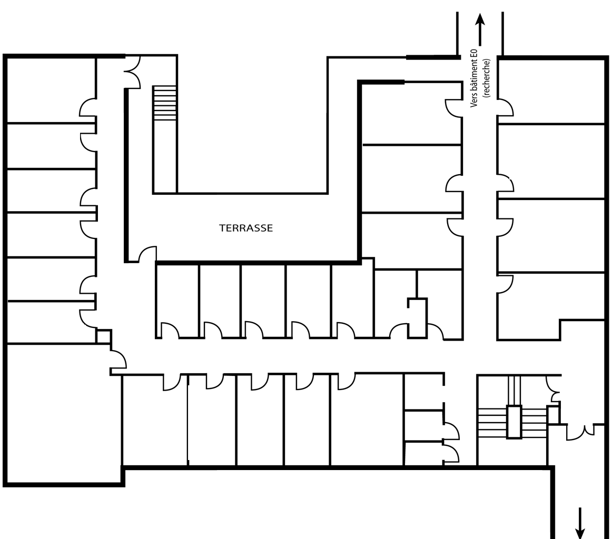Illustration 1: Plan des bâtiments

